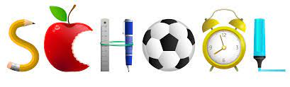
ACADEMIA DE CEDAR SPRINGS
2025-2026
________________________________________________________________________________________________________
INFORMACIÓN DE CONTACTO
Principal Elizabeth Baird 864-577-7769 ebaird@scsdb.org

Profesor Principal McKaylia Waddell 864-577-7769 mwaddell@scsdb.org

Asistentes Admin Jamy Zirkle 864-577-7769 jzirkle@scsdb.org

Enfermera del Centro Meri Revan 864-577-7781 mrevan@scsdb.org
Nurses Station 864-577-7780

Dir. de Vida Residencial John Reynolds 864-577-7812 jreynolds@scsdb.org

Director Asociado de
Vida Residencial Josh Joseph jjoseph@scsdb.org

Coordinadora de Servicios Trans. 864-577-7701



Número principal de la Academia Cedar Springs 864-577-7769
Número gratuito de la Escuela para Sordos y Ciegos de Carolina del Sur 1-888-447-2732

